附件1

2018年无纸化学法用法考试操作指南

一、考试平台
此次考试的系统可以自适应微信电脑版和微信手机版两种考试模式，为了统一使用，主要以手机移动端的考试方式为主，嫁接在西安市司法局官方微信平台之中。
考试时只要在对话框内输入西安广播电视大学，系统可自动弹出考试链接。
二、考试步骤
第一步：关注西安市司法局官方微信公众号，可直接扫二维码或在微信“通讯录”界面的右上角，点击添加按钮，查找西安市司法局官方微信“西安市司法局”或“援助知行”。
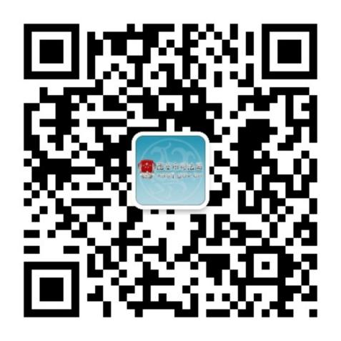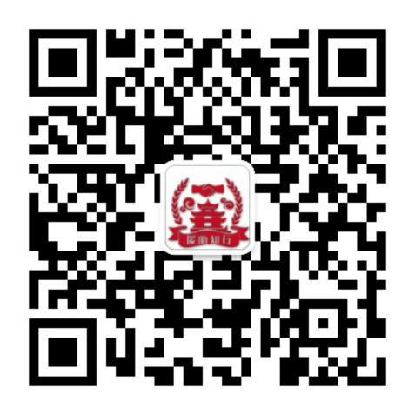
微信服务号“西安市司法局”二维码 微信订阅号“援助知行”二维码

第二步：在微信对话框中输入本单位名称。
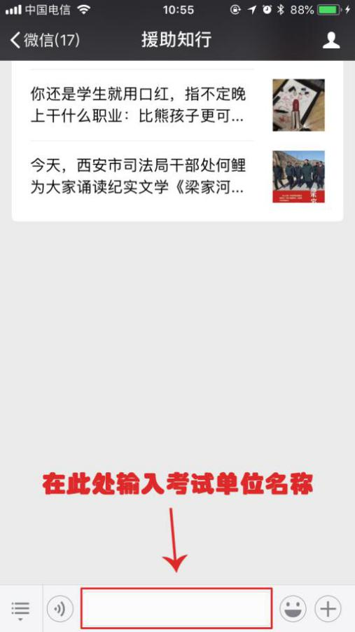
第三步：点击链接进入考试系统。
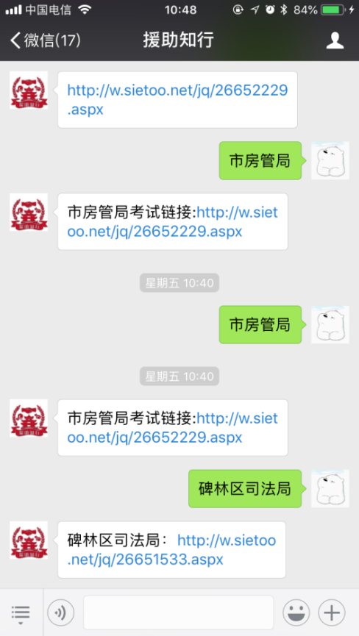
第四步：输入考生信息，开始答题。
